OBS! Ta bort denna text och instruktionerna nedan innan dokumentet skickas in.
Saker att tänka på innan du skickar in synpunkter, förfrågningar och klagomål gällande FSC regelverket:
- Mycket viktig att beställa hem¹ och granska avverkningsanmälan från Skogsstyrelsen innan du skickar iväg något.
- Den svenska FSC standardens krav (exempelvis indikator 6.4.3) kan endast användas om markägaren är FSC certifierad. Du måste därför ta reda på om markägaren är FSC certifierad innan du skickar in ett sådant klagomål².
- För att skicka klagomål gällande bristfällig hänsyn till rödlistade arter (indikator 6.4.3) måste man först granska om det finns någon hänsyn planerad till arterna i avverkningsanmälan.
- Om du inte har granskat om hänsyn planeras till arterna i avverkningsanmälan kan du möjligen skicka in dokumentet som en synpunkt eller förfrågan. Om du skickar in som förfrågan kan du till skillnad från en synpunkt förvänta dig ett svar.
- Klagomål mot FSC skogsbruksstandarden ska i ett första skede framföras till certifikatsinnehavaren, tex ett skogsbolag. Många (främst mindre) skogsägare är medlemmar i gruppcertifikat³ och då ska klagomålet framföras till gruppcertifikatet.
- Om ett ombud (tex Norra skog eller Mellanskog) avverkningsanmäler en skog med naturvärden motsvarande nyckelbiotops kvalitet men markägaren inte är FSC certifierad, bör du skicka in ett FSC kontrollerat virke klagomål. Då ska klagomålet skickas till ombudsföretaget.
¹ Maila till skogsstyrelsen@skogsstyrelsen.se
² Hör av dig till FSC kansliet eller isak.lodin@wwf.se om du vill ha hjälp.
³ https://se.fsc.org/se-sv/hitta/grupper-for-skogsbrukscertifiering
OBS! Ta bort denna text och instruktionerna ovan innan dokumentet skickas in.

Inledande FSC- /PEFC-klagomål – information om höga naturvärden och fridlysta arter i avverkningsanmälan A 14157-2022 i Tierps kommun
Detta klagomål behandlar höga naturvärden i avverkningsanmälan A 14157-2022 i Tierps kommun som inkom 2022-03-31 och omfattar 8,1 ha.
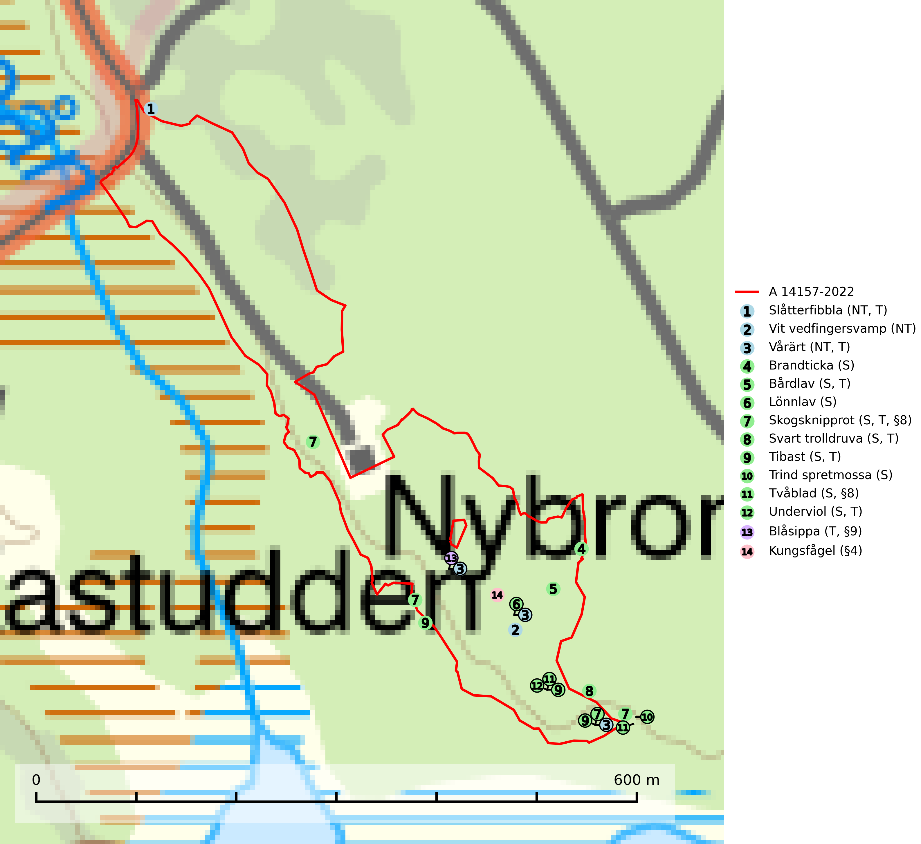
Figur 1. Fyndplatser för naturvårdsarter i och inom 14 meter från avverkningsanmälan. Markörer utan svart kant är placerade på fyndplatsen. Markörer med svart kant är placerade vid sidan av fyndplatsen och har ett svart streck som visar fyndplatsens exakta position. Kartans mittpunktskoordinat är N 6695411, E 659132 i SWEREF 99 TM.
I och inom 14 meter från avverkningsanmälan finns fynd av 14 naturvårdsarter, varav 3 är rödlistade, 4 är fridlysta, 8 är typiska (T) och 9 är signalarter (S): slåtterfibbla (NT, T), vit vedfingersvamp (NT), vårärt (NT, T), brandticka (S), bårdlav (S, T), lönnlav (S), skogsknipprot (S, T, §8), svart trolldruva (S, T), tibast (S, T), trind spretmossa (S), tvåblad (S, §8), underviol (S, T), blåsippa (T, §9) och kungsfågel (§4). Se Figur 1.
Nedan presenteras relevanta utdrag ur standarderna för FSC, Chain of Custody, Controlled Wood och PEFC.
Vi förväntar oss att ni återkommer med ett skriftligt svar på vårt klagomål och även beskriver vilka korrigerande åtgärder ni satt in för att rätta till identifierade brister i er efterlevnad av den svenska FSC standarden.

Naturvårdsarter och fridlysta arter
Nedan följer beskrivningar av de naturvårdsarter och fridlysta arter som har sina livsmiljöer och växtplatser i den avverkningsanmälda skogen. De påträffade naturvårdsarterna är ett tydligt kvitto på att det rör sig om en skog med höga naturvärden.
Slåtterfibbla (NT) är typisk art för 9060 Åsbarrskog, 9070 Trädklädd betesmark, 6530 Lövängar, 1610 Åsöar i Östersjön, 6230 Stagg-gräsmarker, 6270 Silikatgräsmarker och 6510 Slåtterängar i låglandet (SLU Artdatabanken, 2025).
Vit vedfingersvamp (NT) växer på murken lövved, främst grova och barklösa asplågor. Svampen indikerar sena aspsuccessioner inom områden med konstant hög luftfuktighet. Raviner, bergrötter och liknande platser med skuggiga förhållanden och fuktig mark med ett stort inslag av lövträd är exempel på biotoper där vit vedfingersvamp ofta växer och dessa bör undantas från skogsbruk (SLU Artdatabanken, 2024; Nitare & Skogsstyrelsen, 2019).
Vårärt (NT) är en kalkgynnad mullväxt som är knuten till rik lundartad vegetation och har sin huvudsakliga förekomst i sydliga kalklövskogar, lövängen och hässlen. Den har även viktiga förekomster av reliktkaraktär i örtrika kalkgranskogar på frisk eller något fuktig mark i mellersta Sverige. Vårärt är en extra betydelsefull signalart i boreala och boreonemorala kalkgranskogar, då dessa förekomster nu är starkt fragmenterade och troligen visar på en flertusenårig ekologisk kontinuitet där spridning och etablering kan ha skett under postglaciala värmetiden. Arten tål inte dagens storskaliga skogsbruksmetoder och den kommer in på rödlistan för första gången 2025 till följd av en kraftig minskning (>50%) i Riksskogstaxeringens data. Vårärt är typisk art för 9050 Näringsrik granskog, 9020 Nordlig ädellövskog, 9160 Näringsrik ekskog och 9180 Ädellövskog i branter (Nitare & Skogsstyrelsen, 2019; SLU Artdatabanken, 2026).
Brandticka förekommer främst i olikåldrig fuktig granskog med mycket död ved, ofta i kärrkanter eller vid bäckar på lokaler med hög luftfuktighet. Växer huvudsakligen på grova granlågor, någon enstaka gång på tall, asp eller björk, och verkar knuten till ved som först rötats av klibbticka. Arten var tidigare rödlistad men en sentida ökning, bland annat i barkborreangripna granplanteringar i sydligaste Skandinavien har förändrat hotbilden. Populationen i landet kan påverkas negativt av kalavverkning och ett skogsbruk som innebär att mängden grova granlågor minskar. Även dikning och gallring som leder till ett torrare mikroklimat på växtplatserna kan ha negativ inverkan. För att säkerställa en gynnsam bevarandestatus på sikt bör områdesskydd av artens livsmiljöer upprättas på ett sätt som tryggar livskraftiga populationer på landskapsnivå. Vid skogsbruk bör grov död ved och skyddszoner vid kärr och vattendrag lämnas, och träd tillåtas åldras och dö på ett sätt som skapar kontinuerlig tillgång på livsmiljöer (SLU Artdatabanken, 2025).
Bårdlav signalerar miljöer med höga naturvärden och på lokalerna finns vanligtvis många andra ovanliga och rödlistade arter. Den visar även på platser med hög och jämn luftfuktighet. På bårdlav och andra njurlavar (Nephroma) kan de sällsynta parasiterna Protounguicularia nephromatis (VU) och Tremella nephromatis (DD) påträffas. Bårdlav är typisk art för 9010 Taiga, 9020 Nordlig ädellövskog, 9070 Trädklädd betesmark, 9110 Näringsfattig bokskog, 9160 Näringsrik ekskog, 9180 Ädellövskog i branter och 9190 Näringsfattig ekskog (SLU Artdatabanken, 2026; Nitare & Skogsstyrelsen, 2019).
Skogsknipprot (§8) är fridlyst enligt 8§ artskyddsförordningen och typisk art för 9050 Näringsrik granskog (SLU Artdatabanken, 2025).
Svart trolldruva är en kalkgynnad växt som förekommer på näringsrik frisk mulljord i såväl bördiga kalkbarrskogar som sydliga kalklövskogar och lundar. Arten är en bra signalart för skyddsvärda biotoper i såväl löv- som barrskogar och tål inte slutavverkning och markberedning. Trolldruva är värdväxt för ett antal sällsynta fjärilsarter som ställer höga krav på sina livsmiljöer, däribland trolldruvemätare (EN), skuggmalmätare (VU) och trolldruvelobmätare (VU). Svart trolldruva är typisk art för 9050 Näringsrik granskog, 9020 Nordlig ädellövskog, 9160 Näringsrik ekskog, 9180 Ädellövskog i branter och 1610 Åsöar i Östersjön (SLU Artdatabanken, 2024; Nitare & Skogsstyrelsen, 2019).
Tibast är en kalkgynnad buske som växer på mullrik, frisk eller svagt fuktig mark, exempelvis i gamla kalkgranskogar, lövträdslundar, varma källpåverkade sluttningar och exklusiva biotoper kopplade till vattendrag. Förekomster i gammal skog visar på höga naturvärden och bör alltid noteras i samband med naturvärdesinventeringar. Tibast är typisk art för 9050 Näringsrik granskog och värdväxt för de två fjärilsarterna större tibastmal och brun tibastmal (CR) (SLU Artdatabanken, 2024; Nitare & Skogsstyrelsen, 2019).
Trind spretmossa kräver ett konstant fuktigt mikroklimat och påträffas ofta i skogsbiotoper med höga naturvärden, till exempel i skuggiga raviner och kanjondalar med välutvecklade mossmattor. Rika förekomster av trind spretmossa indikerar miljöer med lång kontinuitet av hög luftfuktighet, och därmed ofta höga naturvärden (SLU Artdatabanken, 2024; Nitare & Skogsstyrelsen, 2019).
Underviol är en bra signalart i hela sitt utbredningsområde i såväl lövlundar som kalkbarrskogar. Arten är särskilt intressant när den förekommer i barrskog och indikerar då troligen relikta och hotade kalkbarrskogsekosystem. Underviol tål inte dagens storskaliga skogsbruksmetoder även om den vid enstaka tillfällen lyckas kvarstå i fuktdråg efter avverkning. Underviol är typisk art för 9050 Näringsrik granskog, 9020 Nordlig ädellövskog och 9160 Näringsrik ekskog (Nitare & Skogsstyrelsen, 2019; SLU Artdatabanken, 2024).
Blåsippa (§9) är typisk art för 9050 Näringsrik granskog, 9020 Nordlig ädellövskog och 8240 Karsthällmarker (SLU Artdatabanken, 2025).

Certifiering

Ur FSC-standarden
PRINCIP 1: LAGEFTERLEVNAD: Certifikatsinnehavaren ska följa alla tillämpliga lagar, förordningar och nationellt ratificerade internationella avtal, konventioner och överenskommelser.
1.3.1 Tillämpliga lagar och föreskrifter för brukandet av skogen följs.
- Kommentar: I den avverkningsanmälda skogen har fridlysta arter sina livsmiljöer och växtplatser. Att skada de fridlysta arternas livsmiljöer, växtplatser eller ekologiska funktion är inte tillåtet enligt artskyddsförordningen. EU:s medlemsländer och skogsbolag är skyldiga att agera i enlighet med EU:s fågeldirektiv där det uttryckligen står att direktivet gäller för fåglar samt för deras ägg, bon och livsmiljöer (artikel 1). Vidare att de åtgärder som vidtas inte får leda till en försämring av den nuvarande situationen beträffande bevarandet av de fågelarter som avses i artikel 1 (artikel 13).
6.4 Certifikatsinnehavaren ska skydda sällsynta arter och hotade arter samt deras livsmiljöer inom skogsbruksenheten. Det ska ske genom avsättningar, andra skyddade områden och genom att skapa konnektivitet och/eller genom andra direkta åtgärder som gynnar dessa arters överlevnad och livskraft. Åtgärderna ska stå i förhållande till brukandets skala, intensitet och risk, samt till sällsynta och hotade arters bevarandestatus och ekologiska krav. Certifikatsinnehavaren ska beakta den geografiska spridningen och ekologiska krav hos sällsynta och hotade arter utanför skogsbruksenhetens gränser när beslut om åtgärder inom skogsbruksenheten ska fattas.
6.4.3 Bevarandeåtgärder genomförs för de kända förekomster av rödlistade arter som påverkas av skogsbruk.
- Kommentar: I det avverkningsanmälda skogsområdet har 14 naturvårdsarter varav 3 rödlistade arter sina livsmiljöer och växtplatser.

Ur Chain of Custody Certification (FSC-STD-40-004 ver 3.0)
1.3 The organization shall commit to the FSC values as defined in FSC-POL-01-004 Policy for the Association of Organizations with FSC.

Ur FSC:s policy för associerade organisationer (FSC-POL-01-004)
Som “Chain of Custody”-certifierad organisation är skogsbolaget bunden av de fastställda reglerna i Del 1 Punkt 1 c) i Policy för organisationer associerade med FSC (FSC-POL-01-004 V2-0 EN + SVE version 2012-03-02):
- De organisationer FSC kan acceptera association med får inte direkt eller indirekt ha några kopplingar till nedanstående, oacceptabla aktiviteter:
a) Olaglig skogsavverkning och handel med olagligt avverkat virke eller skogsprodukter
...
c) Skogsbruk som förstör höga naturvärden
d) Betydande omvandling av skog till plantager eller annan, icke skoglig, markanvändning
- Kommentar: Avverkning av skog med höga naturvärden samt skada på fridlysta arter strider både mot FSC Controlled Wood-standarden och FSC:s policy for associerade organisationer.

Ur FSC Controlled Wood (FSC-STD-40-005)
Virke som inte accepteras i FSC-märkta produkter (oacceptabelt ursprung) enligt FSC Controlled Wood (FSC-STD-40-005):
- Illegalt avverkat virke.
- ...
- Virke från avverkningar som hotar höga naturvärden.
- Virke från skog som konverteras till plantager eller icke-skogligt bruk.
- Kommentar: Avverkning av skog med höga naturvärden samt skada på fridlysta arter strider både mot FSC Controlled Wood-standarden och FSC:s policy for associerade organisationer.

Ur PEFC-standarden gällande lagefterlevnad
PEFC-standarden förutsätter att tillämplig svensk lagstiftning följs. Det är utsedd tillsynsmyndighet som ansvarar för tillsyn av lagens efterlevnad. PEFC-standarden återger innehållet i vissa certifieringskritiska lag- och föreskriftskrav vilka ska ingå i granskning av PEFC-systemets efterlevnad.
- Kommentar: I den avverkningsanmälda skogen har fridlysta arter sina livsmiljöer och växtplatser. Att skada de fridlysta arternas livsmiljöer, växtplatser eller ekologiska funktion är inte tillåtet enligt artskyddsförordningen

